**8. Основные теги HTML на практике**

Справочник HTML

<https://webref.ru/html>

Ещё справочник HTML

<https://htmlreference.io/>

Универсальные атрибуты

<https://webref.ru/html/attr/common>

Сокращенные команды Emmet

<https://docs.emmet.io/cheat-sheet/>

У тегов есть атрибуты. Например,

<ol type="I"> </ol>

**9. Семантические теги HTML5**

<header> </header> <!-- Шапка -->

<nav> </nav> <!-- Навигационное меню -->

<article> </article> <!-- Запись в блоге -->

<section> </section> <!-- Секция на странице -->

<aside> </aside> <!-- Боковая колонка -->

<main> </main> <!-- Основное содержание документа -->

<footer> </footer>

<address> </address>

<mark> </mark>

<wbr>

<time> </time>

**10. Основы CSS на практике**

**Подключение стилей**

1. <link rel="stylesheet" href="css/style.css">
2. <style>

css-текст

</style>

1. @import 'css/buttons.css'
2. <h1 style="color: red">First</h1> (<https://webref.ru/html/attr/style>)

**Задание стилей**

селектор {

свойство : значение;

свойство : значение;

свойство : значение;

}

Справочник CSS <https://webref.ru/css>

Ещё <https://cssreference.io/>

CSS3-селекторы <https://learn.javascript.ru/css-selectors>

CSS-цвета https://www.rapidtables.com/web/css/css-color.html

Конвертер цветов <https://colorscheme.ru/color-converter.html>

Много всего про CSS <https://sitehere.ru/tablica-stilej-css-v-udobnom-vide>

**Стили для работы с текстом**

font-family: comic sans ms, times new roman, verdana;

font-size: 16px;

font-style: normal|italic|oblique|inherit;

font-weight: bold|normal|100|200|300|400|500|600|700|800|900;

color: red;

text-decoration: line-through|blink|overline|underline|none|inherit;

text-align: left|center|right|inherit;

text-indent: 20px; (красная строка)

text-transform: lowercase|uppercase|capitalize|none|inherit;

line-height; (определяет интервал)

**11. Блочная модель CSS**

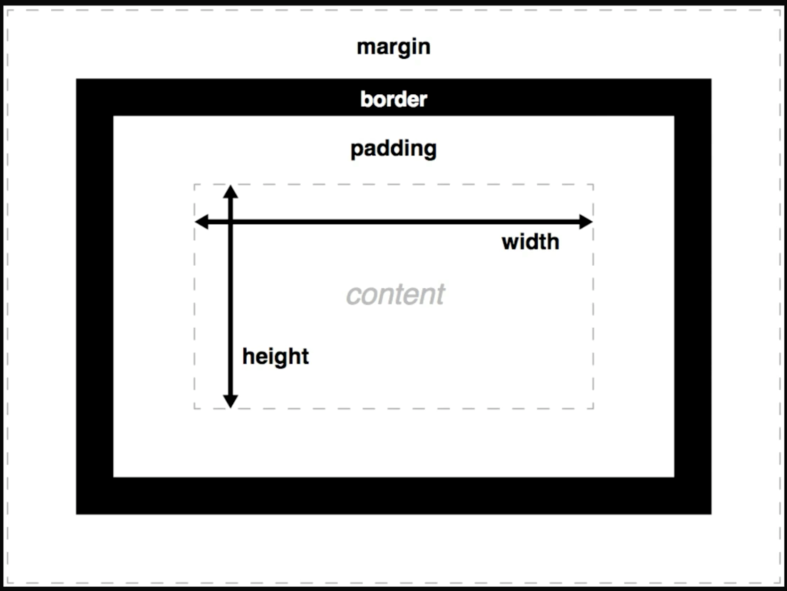

**13. Блочная модель CSS. Часть 2**

Справочник <https://htmlreference.io/>

1. **Блочные элементы**

Display: block;

1. составляют каркас страницы
2. «жадные»
3. имеют св-ва ширины, высоты, полей, границ и отступов.

Примеры: div, p,

Св-во **box-sizing: content-box | border-box**

определяет включают width и height поля и границы или нет.

Обычно используют

**\* {**

**box-sizing:border-box;**

**}**

1. **Строчные элементы**

Display: inline;

1. составляют наполнение страницы
2. «нежадные»
3. имеют св-ва отступов margin только по вертикали, не имеют ширины width.

Примеры: a, img,

Свойство display можно изменить вручную в css.

Пример: выравнивание картинки по центру

**img {**

**display: block;**

**width: 500px;**

**margin: 0 auto;**

**}**

1. **Строчно-блочные элементы**

Display: inline-block;

1. Объединяют св-ва тех и других
2. «нежадные»
3. ~~имеют св-ва отступов margin только по вертикали, не имеют ширины width.~~

**14. Позиционирование элементов в CSS. Принцип карточной колоды**

**Свойство position**

|  |  |
| --- | --- |
| position: static | Отображение как задумано браузером(?) (по умолчанию) |
| position: relative;  left: 130px;  top: 50px; | Позволяет смещать относительно положения static слева (left), сверху (top), справа и снизу. |
| position: absolute;  left: 130px;  top: 50px; | Позиционирует абсолютно в пределах родительского элемента.  Но (!) родительский элемент должен быть position: relative; |
| position: fixed; | Не прокручивается с содержимым страницы |
| position: inherit; | Наследует от родительского блока |

**Свойство z-index**

|  |  |
| --- | --- |
| z-index: (>0); | Элемент с большим z-index будет на переднем плане.  Элемент с position: absolute;  будет всегда на переднем плане по сравнению с элементами с position: relative; |
| z-index: (<0); | Элемент с большим z-index будет на переднем плане.  Элемент с position: absolute;  будет всегда на заднем плане по сравнению с элементами с position: relative; |

**15. Выравнивание элементов по вертикали. Верстка таблицами и float'ами**

1. **Свойство float**

Задает обтекание элемента слева:

float: right;

или справа:

float: left;

1. **Свойство vertical-align**

vertical-align: top|bottom|middle|…;

Применимо только для элементов display: inline-block.

**16. Бонус. Единицы измерения CSS**

Единицы измерения <http://htmlbook.ru/content/edinitsy-izmereniya>

<https://www.w3.org/Style/Examples/007/units.ru.html>

|  |  |
| --- | --- |
| px | пиксели |
| em | высота шрифта текущего элемента (px=em*font-size[px]) |
| ex | x-высота символа. Не используется |
| % | проценты от ширины/высоты родительского элемента |
| in |  |
| cm |  |
| mm | миллиметры |
| pt | Пункты |
| pc | Пики |

Новые единицы:

|  |  |
| --- | --- |
| rem | В отличие от em, который может быть для каждого элемента свой, rem — это размер шрифта корневого элемента в документе |
| vw | 1/100 ширины окна пользователя |
| vh | 1/100 высоты окна пользователя |

**17. Специфичность CSS селекторов**

Знаете ли вы селекторы <https://learn.javascript.ru/css-selectors>

Каскадность CSS. Приоритеты стилей <https://idg.net.ua/blog/uchebnik-css/azy-css/kaskadnost>

По возрастанию приоритетности (специфичности)

|  |
| --- |
| Тег |
| Класс |
| Класс, расположенный ниже в коде css |
| Вложенный класс. Пример  .parent_elem_class .descendant_elem_class { } |
| Идентификатор |
| Идентификатор в сочетании с классом  #id.class |
| Атрибут style=”…” |
| Объявление !important  Пример:  .class {color: red !important;} |

**18. Практика. Создаем сайт на чистом HTML и CSS**

Про background <https://cssreference.io/backgrounds/>

Макет в Фигма <https://www.figma.com/file/AHntDl5iYQRwSYVBk8B0JW/WordPress2-(Copy)?node-id=0%3A2>

**19. Технология Flexbox и применение её на макете**

Шпаргалка по Flexbox <https://habr.com/ru/post/313938/>

Игра для изучения https://flexboxfroggy.com/#ru